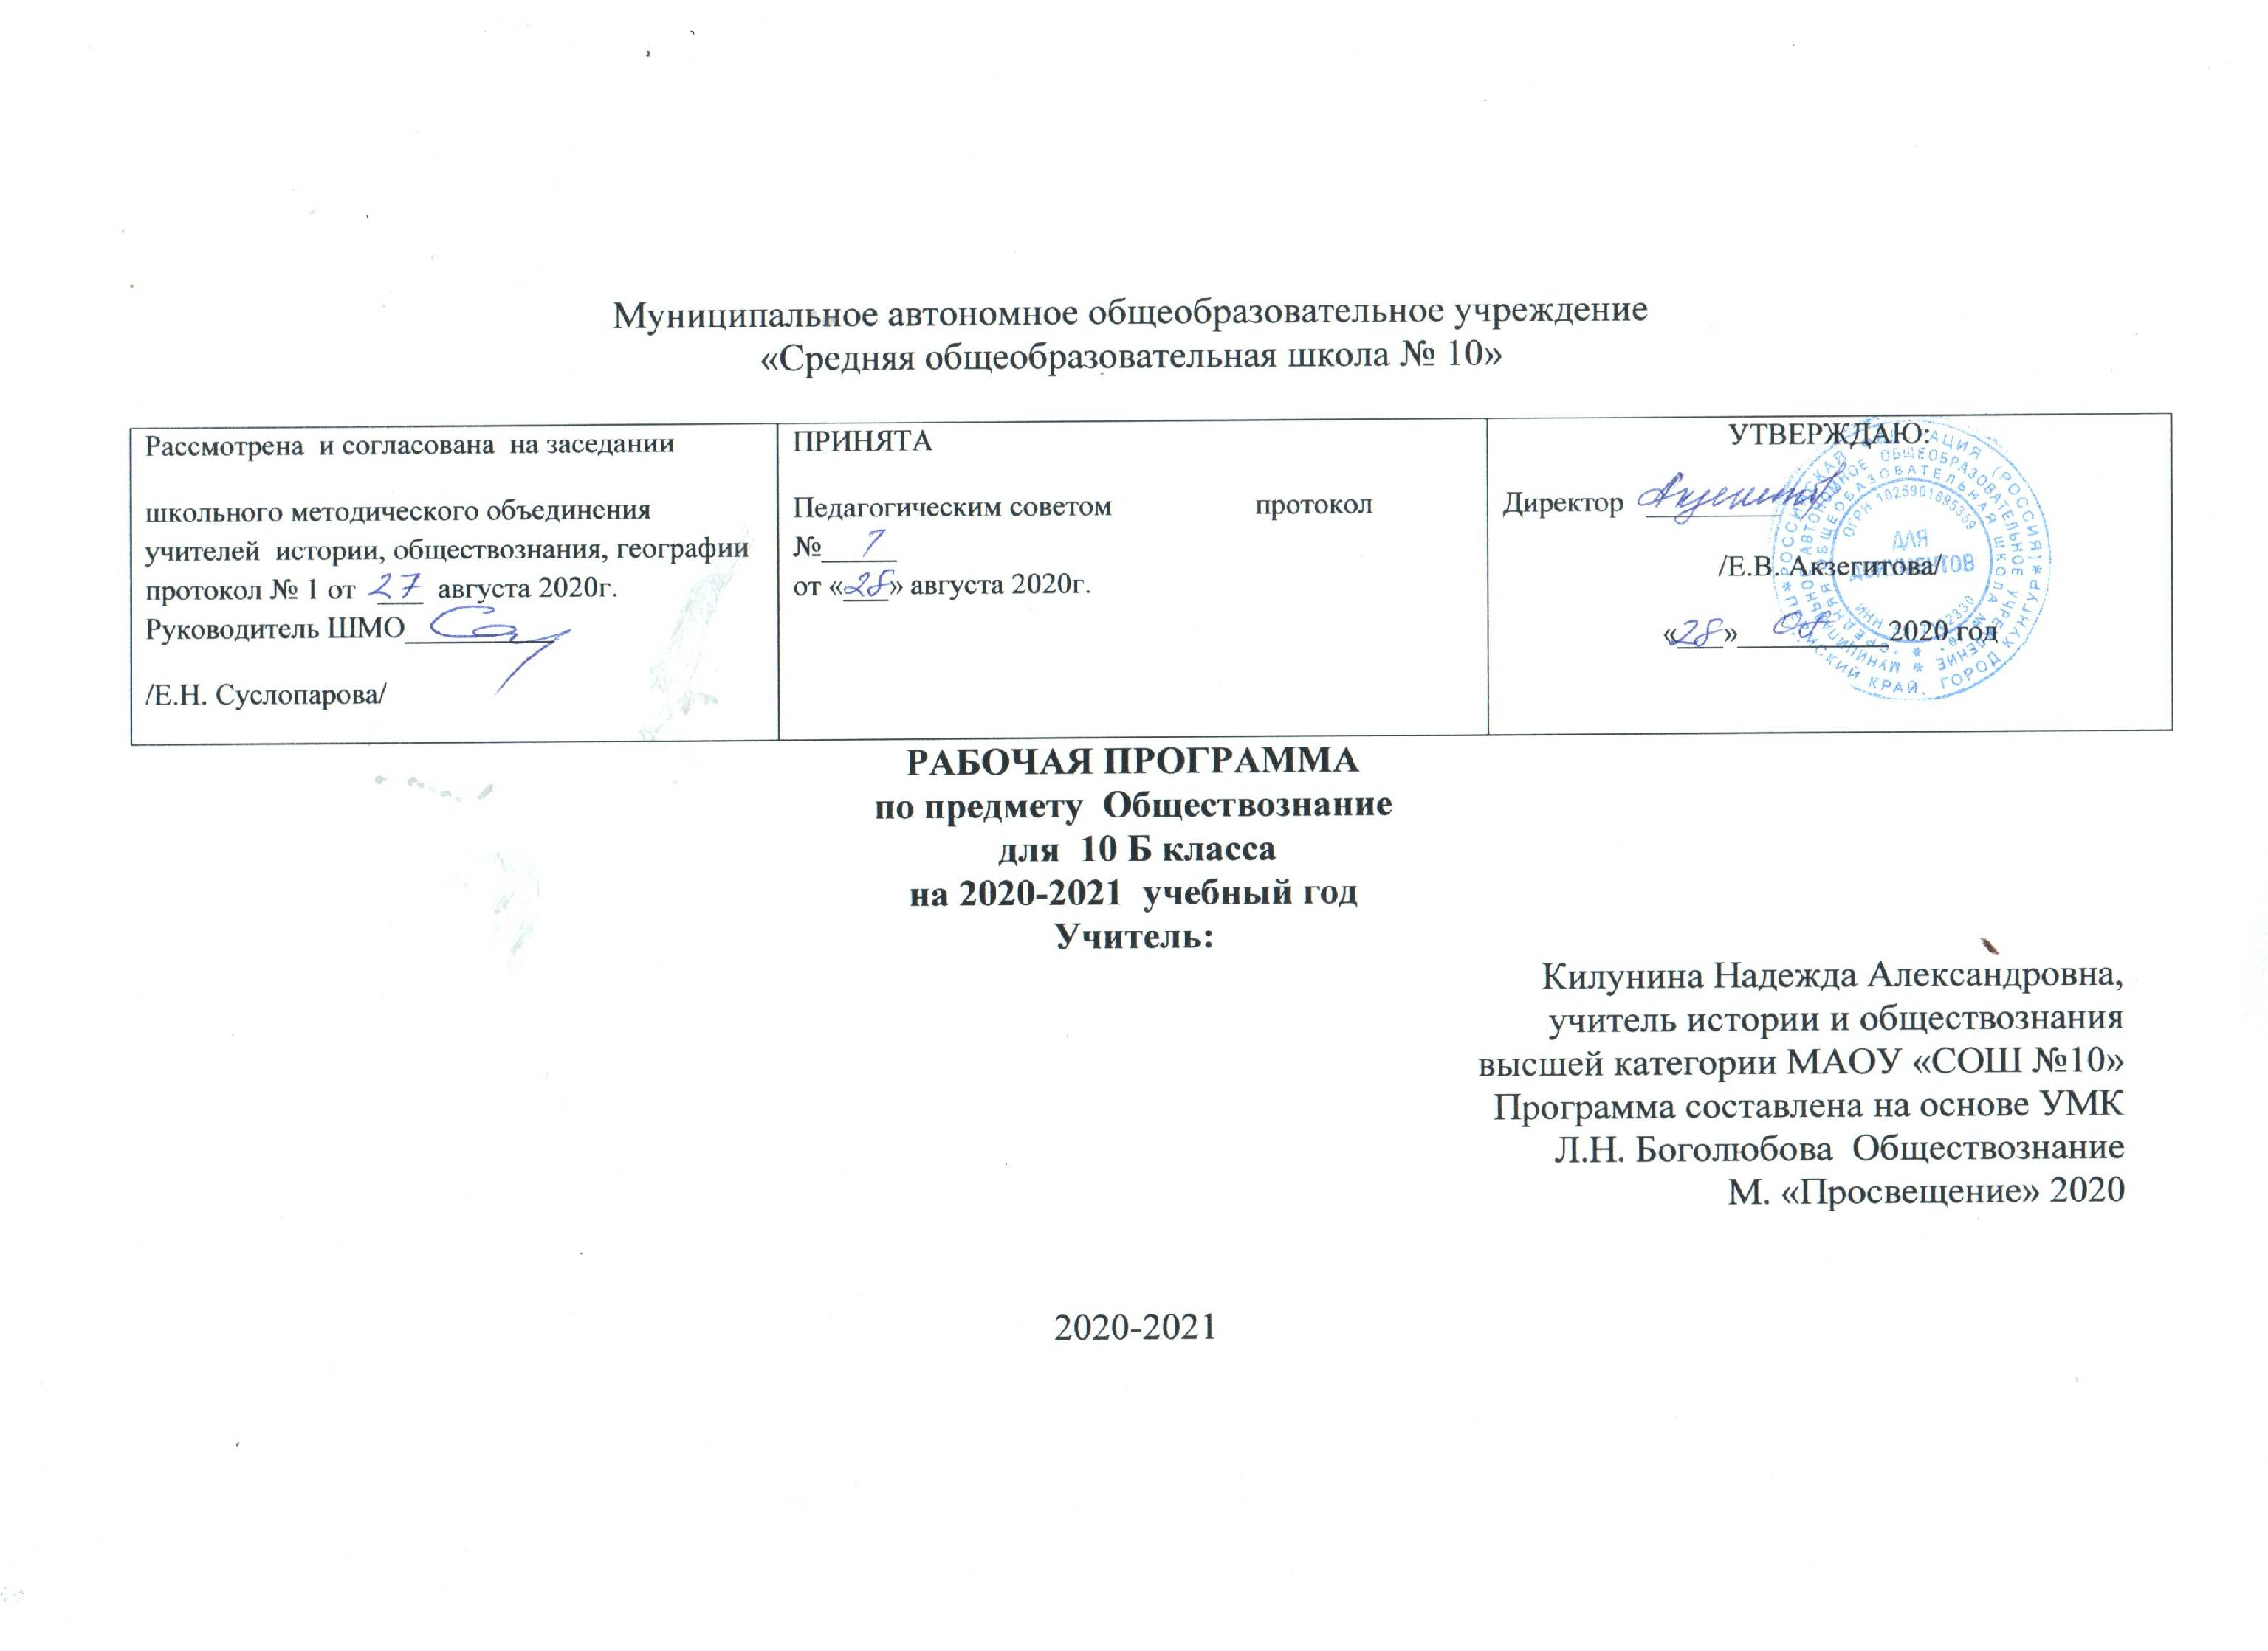

Данная рабочая программа по «Обществознанию» разработана на основе:
- Федерального государственного образовательного стандарта среднего общего образования, утвержденного приказом Министерства образования и науки РФ от 17 декабря 2010 года № 1897;
- примерной программы по учебному предмету «Обществознание» (под ред. Л.Н. Боголюбова)
- федерального перечня учебников по предмету «Обществознание».
Рабочая программа ориентирована на использование учебника 10 класс, автор Л.Н. Боголюбов (М: Просвещение).
Нормативные документы, обеспечивающие реализацию программы.
1. Федеральный закон Российской Федерации «Об образовании в Российской Федерации» (от 29.12.2012 № 273-ФЗ).
2. Программа курса «Музыка 5-7 классы», М., Просвещение, 2016 г.
3. ПРИКАЗ МИНИСТЕРСТВА ПРОСВЕЩЕНИЯ РОССИЙСКОЙ ФЕДЕРАЦИИ (МИНПРОСВЕЩЕНИЯ РОССИИ) от 28 декабря 2018 г. № 345 «О федеральном перечне учебников, рекомендуемых к использованию при реализации имеющих государственную аккредитацию образовательных программ начального общего, основного общего, среднего общего образования»
4. Учебный план МАОУ «СОШ №10» г. Кунгура на 2020-2021 учебный год.

Дополнительная литература и ЭСО:
- Алексеев С.С. Право, законы, правосудие, юриспруденция в жизни людей:
- начальные сведения. – М., 1998.
- Алексеев С.С. Уроки: Тяжкий путь России к праву. - М., 1997.
- Алексеев С.С. Философия права. - М., 1998.
- Алексеев С.С. Уроки: Тяжкий путь России к праву. - М., 1997.
- Автономов В.С. Введение в экономику. – М., 1999.
- Венгеров А.Б. Теория государства и права. – М., 2002.
- Воскресенская Н.М., Давлетшина Н.В. Демократия: государство и общество. – М.,1999.
- Гаджиев К.С. Введение в политологию. – М., 1998.
- Гаджиев К.С. Политическая наука. – М., 1995.
- Демидов А.И. Основы политологии. – М., 1995Кашанина Т.В., Кашанин А.В. Основы российского права. - М., 1999.
- Коваленко А.И. Правоведение: Учебник для 10-11 классов.- М., 1998.
- Кашанина Т.В., Кашанин А.В. Основы российского права. – М., 1999.

- Предметные результаты освоения курса:

- относительно целостное представление об обществе и человеке, о сферах и областях общественной жизни, механизмах и регуляторах деятельности людей;
- знание ряда ключевых понятий об основных социальных объектах; умение объяснять с опорой на эти понятия явления социальной действительности;
- знания, умения и ценностные установки, необходимые для сознательного выполнения старшими подростками основных социальных ролей в пределах своей дееспособности;
- умения находить нужную социальную информацию в педагогически отобранных источниках; адекватно ее воспринимать, применяя основные обществоведческие термины и понятия; преобразовывать в соответствии с решаемой задачей (анализировать, обобщать, систематизировать, конкретизировать имеющиеся данные, соотносить их с собственными знаниями); давать оценку общественным явлениям с позиций одобряемых в современном российском обществе социальных ценностей;
- понимание побудительной роли мотивов в деятельности человека, места ценностей в мотивационной структуре личности, их значения в жизни человека и развитии общества;
- знание основных нравственных и правовых понятий, норм и правил, понимание их роли как решающих регуляторов общественной жизни; умение применять эти нормы и правила к анализу и оценке реальных социальных ситуаций; установка на необходимость руководствоваться этими нормами и правилами в собственной повседневной жизни;
- приверженность гуманистическим и демократическим ценностям, патриотизм и гражданственность;
- знание особенностей труда как одного из основных видов деятельности человека, основных требований трудовой этики в современном обществе, правовых норм, регулирующих трудовую деятельность несовершеннолетних;
- понимание значения трудовой деятельности для личности и для общества;
- понимание специфики познания мира средствами искусства в соотнесении с другими способами познания;
- понимание роли искусства в становлении личности и в жизни общества;
- знание определяющих признаков коммуникативной деятельности в сравнении с другими видами деятельности;
- знание новых возможностей для коммуникации в современном обществе; умение использовать современные средства связи и коммуникации для поиска и обработки необходимой социальной информации;
- понимание языка массовой социально-политической коммуникации, позволяющее осознанно воспринимать соответствующую информацию; умение различать факты, аргументы, оценочные суждения;
На предметном уровне в результате освоения курса «Обществознание». 10 класс обучающиеся получат возможность научиться:
анализировать информацию о социальных объектах, выделяя их общие черты и различия, устанавливать соответствия между существенными чертами и признаками изученных социальныхявлений и обществоведческими терминами и понятиями;
• объяснять причинно-следственные и функциональные связи изученных социальных объектов (включая взаимодействие человека и общества, важнейших социальных институтов общества и природной среды, общества и культуры, взаимосвязи подсистем и элементов общества);
• раскрывать на примерах изученные теоретические положения и понятия социально-экономических и гуманитарных наук;
• осуществлять поиск социальной информации, представленной в различных знаковых системах;
• извлекать из неадаптированных оригинальных текстов знания по заданным темам; систематизировать, анализировать и обобщать неупорядоченную социальную информацию, различать в ней факты и мнения, аргументы и выводы;
• оценивать действия субъектов социальной жизни, включая личности, группы, организации, с точки зрения социальных норм, экономической рациональности;
• формулировать на основе приобретенных обществоведческих знаний собственные суждения и аргументы по определенным проблемам;
• подготовить устное выступление, творческую работу по социальной проблематике;

2.СОДЕРЖАНИЕ УЧЕБНОГО МАТЕРИАЛА КУРСА «Обществознание» (35 часов)
Введение – 1 час. Особенности курса «Обществознание». Методический аппарат учебника.
Глава 1. Человек в обществе (9 часов)
Что такое общество
Общество как совместная жизнедеятельность людей. Общество и природа. Общество и культура. Науки об обществе.Структура общества.
Общество как сложная динамичная система. Взаимосвязь экономической, социальной, политической и духовной сфер жизни общества.Социальные институты.
Динамика общественного развития.Многовариативность общественного развития. Целостность и противоречивость современного мира. Проблема современного прогресса.
Социальная сущность человека.Биологическое и социальное в человеке. Социальные качества человека.Самосознание и самореализация.
Деятельность – способ существования людей. Деятельность человека: основные характеристики. Структура деятельности и её мотивация. Многообразие деятельности. Сознание и деятельность.
Познавательная и коммуникативная деятельность. Познаваем ли мир? Познание чувственное и рациональное. Истина и ее критерии. Особенности научного познания. Многообразие форм человеческого знания. Социальное и гуманитарное знание.
Свобода и необходимость в деятельности человека. Свобода и ответственность. Что такое свободное общество.
Современное общество. Глобализация как явление современности. Современное информационное пространство. Глобальная информационная экономика.
Глобальная угроза международного терроризма.Международный терроризм: понятие и признаки. Глобализация и международный терроризм. Противодействие международному терроризму.
Глава 2. Общество как мир культуры (8 часов)
Духовная культура общества. Культурные ценности и нормы. Институты культуры. Многообразие культур.
Духовный мир личности. Человек как духовное существо. Духовные ориентиры личности. Мировоззрение и его роль в жизни человека.
Мораль. Как и почему возникла мораль. Устойчивость и изменчивость моральных норм.
Наука и образование. Наука и её функции в обществе. Современная наука. Этика науки. Образование в современном обществе. Образование как система.
Религия и религиозные организации. Особенности религиозного сознания. Религия как общественный институт. Религиозные организации в современной России.
Искусство. Виды искусства. Современное искусство
Массовая культура. Характерные черты массовой культуры СМИ и массовая культура.
Обобщение по теме «Общество как мир культуры»
Глава 3. Правовое регулирование общественных отношений (16 часов)
Современные подходы к пониманию права. Нормативный подход к праву. Взаимосвязь естественного и позитивного права.
Право в системе социальных норм.Основные признаки права. Право и мораль. Система права. Норма права. Отрасль права. Институт права.
Источники права. Что такое источник права. Основные источники права. Виды нормативных актов. Законотворческий процесс в Российской Федерации.
Правоотношения и правонарушения.Что такое правоотношение и правонарушение. Признаки правонарушения. Юридическая ответственность. Система судебной защиты прав человека. Развитие права в современной России.
Предпосылки правомерного поведения. Правосознание. Структура правосознания. Правовая культура. Функции правовой культуры. Правомерное поведение. Виды правомерного поведения.
Гражданин Российской Федерации.Гражданство РФ. Основания приобретения гражданства. Права и обязанности гражданина России. Воинская обязанность. Альтернативная гражданская служба. Права и обязанности налогоплательщика.
Гражданское право. Гражданские правоотношения. Элементы гражданских правоотношений. Имущественные права. Личные неимущественные права. Наследование. Защита гражданских прав.
Семейное право. Правовая связь членов семьи.Вступление в брак и расторжение брака.Права и обязанности супругов. Права и обязанности детей и родителей.
Правовое регулирование занятости и трудоустройства.Трудовые правоотношения. Порядок приема на работу. Занятость населения. Социальная защита и социальное обеспечение. Профессиональное образование.
Экологическое право.Общая характеристика экологического права. Способы защиты экологических прав. Экологические правонарушения.
Процессуальные отрасли права. Гражданский процесс. Арбитражный процесс. Уголовный процесс. Административная юрисдикция.
Конституционное судопроизводство.Судьи конституционного суда. Принципы конституционного судопроизводства.
Международная защита прав человека. Защита прав человека и свобод средствами ООН. Европейская система защиты прав человека. Проблема отмены смертной казни. Международные преступления и правонарушения.Полномочия международного уголовного суда.
Правовые основы антитеррористической политики Российского государства. Правовая база противодействия терроризму в России. Роль СМИ и гражданского общества в противодействии терроризму.
Человек в XXI в.Человек и глобальные вызовы современного общества. Человек в мире информации.
Обобщение (1 часа)

3.Тематическое планирование курса «Обществознание» 10 класс, базовый уровень (35 часов)
№ п/п | Тема раздела | Кол-во часов | Тема урока
1-2 | Вводный урок Общество. | 1
Глава 1. Человек в обществе |  | 9
3-4 |  | 1 | Что такое общество
5-6 |  | 1 | Общество как сложная динамическая система
7-8 |  | 1 | Динамика общественного развития
9-10 |  | 1 | Социальная сущность человека
11-12 |  | 1 | Деятельность - способ существования людей
13-14 |  | 1 | Познавательная и коммуникативная деятельность
15-16 |  | 1 | Свобода и необходимость в деятельности человека
17-18 |  | 1 | Современное общество. Глобальная угроза международного терроризма
19-20 |  | 1 | Обобщение и систематизация
Глава II. Общество как мир культуры |  | 8
21-22 |  | 1 | Духовная культура общества
23-24 |  | 1 | Духовный мир личности
25-26 |  | 1 | Мораль
27-28 |  | 1 | Наука и образование
29-30 |  | 1 | Религия и религиозные организации
32-33 |  | 1 | Искусство
34-35 |  | 1 | Массовая культура
36-37 |  | 1 | Контрольная работа по теме: "Духовная культура"
Глава III. Правовое регулирование общественных отношений |  | 15
37-38 |  | 1 | Современные походы к пониманию права
39-40 |  | 1 | Право в системе социальных норм
41-42 |  | 1 | Источники права
43-44 |  | 1 | Правоотношения и правонарушения
45-46 |  | 1 | Предпосылки правомерно поведения
47-48 |  | 1 | Гражданин Российской Федерации
49-50 |  | 1 | Гражданское право
51-52 |  | 1 | Семейное право
53-54 |  | 1 | Правовое регулирование занятости и трудоустройства
55-56 |  | 1 | Экологическое право
57-58 |  | 1 | Процессуальное право: гражданский и арбитражный процесс
59-60 |  | 1 | Процессуальное право: уголовный процесс
61-62 |  | 1 | Конституционное судопроизводство
63-64 |  | 1 | Международная защита прав человека
65-66 |  | 1 | Правовые основы антитеррористической политики Российского государства. Человек в XXIв.
67-68 |  | 1 | Обобщение и систематизация по теме «Правовое регулирование общественных отношений»
Обобщение |  | 1
69-70 |  | 1 | Обобщение и систематизация

4.Календарно – тематическое планирование курса «Обществознание» 10 класс, базовый уровень (35 часов)

№ п/п | Тема раздела | Кол-во часов | Тема урока | Дата по плану | Дата факт.
1 | Вводный урок | 1
Глава 1. Человек в обществе |  | 9
2 |  | 1 | Что такое общество
3 |  | 1 | Общество как сложная динамическая система
4 |  | 1 | Динамика общественного развития
5 |  | 1 | Социальная сущность человека
6 |  | 1 | Деятельность - способ существования людей
7 |  | 1 | Познавательная и коммуникативная деятельность
8 |  | 1 | Свобода и необходимость в деятельности человека
9 |  | 1 | Современное общество. Глобальная угроза международного терроризма
10 |  | 1 | Обобщение и систематизация
Глава II. Общество как мир культуры |  | 8
11 |  | 1 | Духовная культура общества
12 |  | 1 | Духовный мир личности
13 |  | 1 | Мораль
14 |  | 1 | Наука и образование
15 |  | 1 | Религия и религиозные организации
16 |  | 1 | Искусство
17 |  | 1 | Массовая культура
18 |  | 1 | Контрольная работа по теме: "Духовная культура"
Глава III. Правовое регулирование общественных отношений |  | 15
19 |  | 1 | Современные походы к пониманию права
20 |  | 1 | Право в системе социальных норм
21 |  | 1 | Источники права
22 |  | 1 | Правоотношения и правонарушения
23 |  | 1 | Предпосылки правомерно поведения
24 |  | 1 | Гражданин Российской Федерации
25 |  | 1 | Гражданское право
26 |  | 1 | Семейное право
27 |  | 1 | Правовое регулирование занятости и трудоустройства
28 |  | 1 | Экологическое право
29 |  | 1 | Процессуальное право: гражданский и арбитражный процесс
30 |  | 1 | Процессуальное право: уголовный процесс
31 |  | 1 | Конституционное судопроизводство
32 |  | 1 | Международная защита прав человека
33 |  | 1 | Правовые основы антитеррористической политики Российского государства. Человек в XXIв.
34 |  | 1 | Обобщение и систематизация по теме «Правовое регулирование общественных отношений»
Обобщение |  | 1
35 |  | 1 | Обобщение и систематизация

